Cách 1: Copy link và quét thủ công

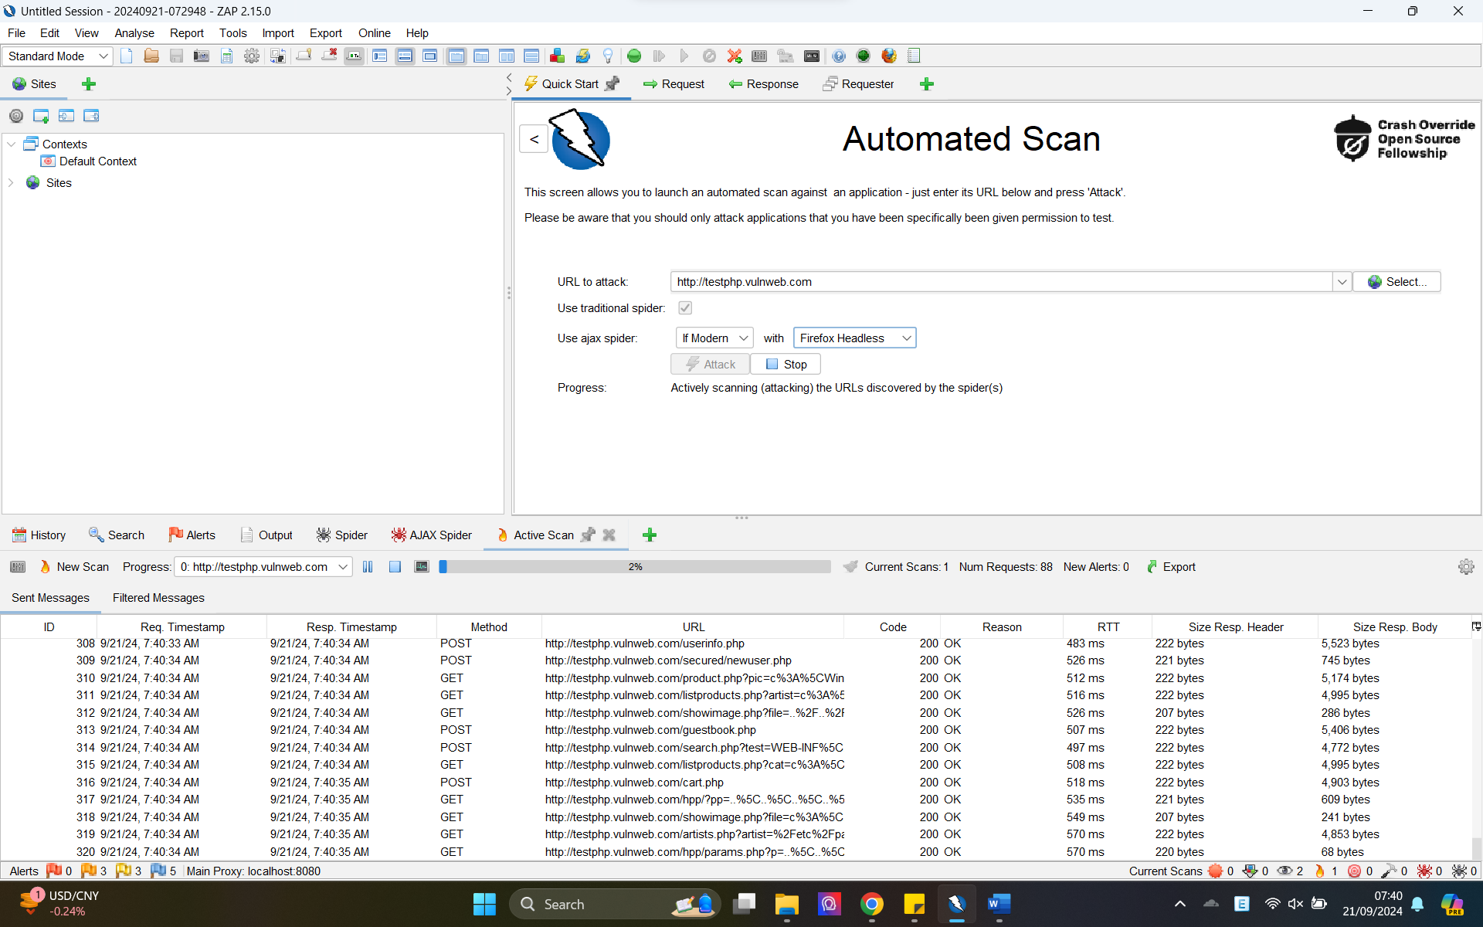

Cách 2: sử dụng proxy

